24.04.2021 Спортландия «Мы вместе», собрала в спортивном зале учащихся школы. Сборные команды соревновались в ловкости, меткости и быстроте.

На празднике спорта померились физическими силами команды «Богатыри» и «Охотники». Ребятам было предложено состязаться в восьми конкурсах, каждый из которых был по-своему интересен.  
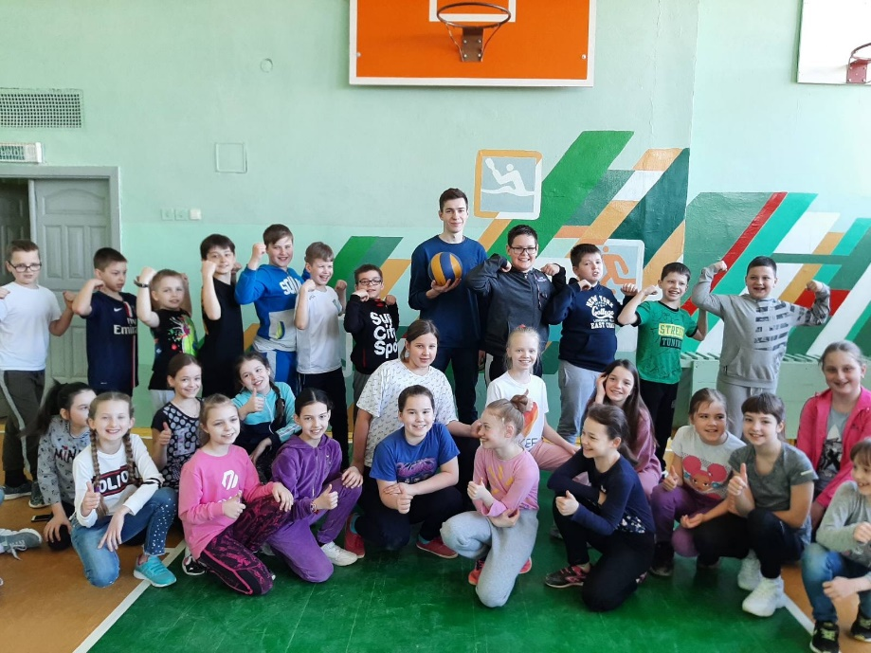

Компетентное жюри оценило все конкурсы и подвело итоги.

Все участники команд показали свою ловкость, силу, быстроту. После подведения итогов каждый получил сладкий приз.  
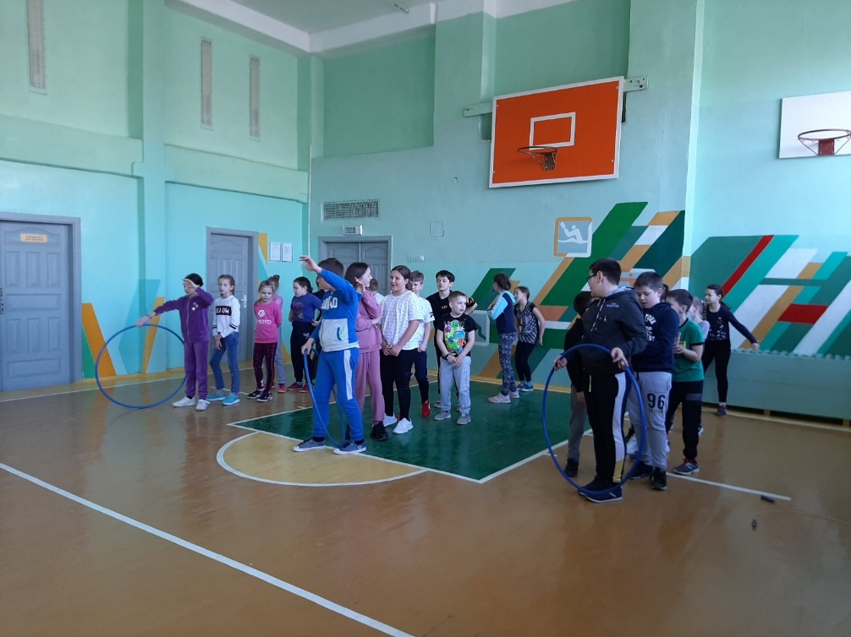

С целью формирования у детей устойчивого, заинтересованного, уважительного отношения к культуре родной страны с учениками были проведены народные подвижные игры. Участие в таких играх создают 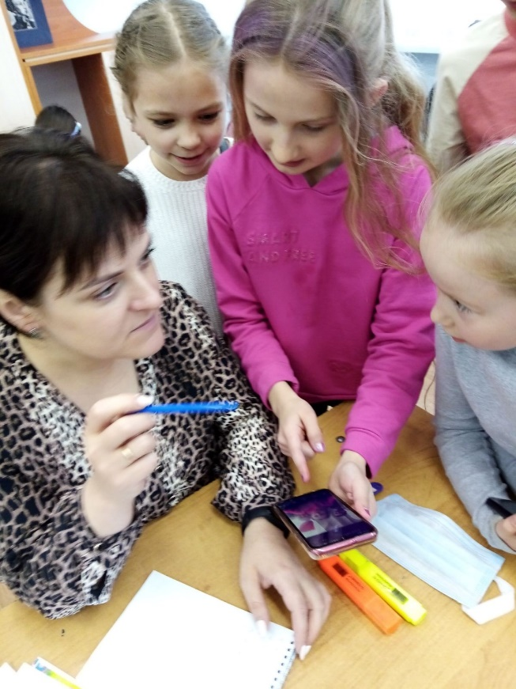определенное духовное настроение и интерес к народному творчеству. Каждая подвижная игра направлена на развитие как физических, так и умственных сил и способностей детей. В народных играх много юмора, шуток, соревновательного задора; движения точны и образны, часто сопровождаются неожиданными веселыми моментами, заманчивыми и любимыми детьми считалками, жеребьевками, потешками. Такие игры вызывают у детей положительные эмоции. А самое главное – все участники получили заряд бодрости и массу положительных эмоций!

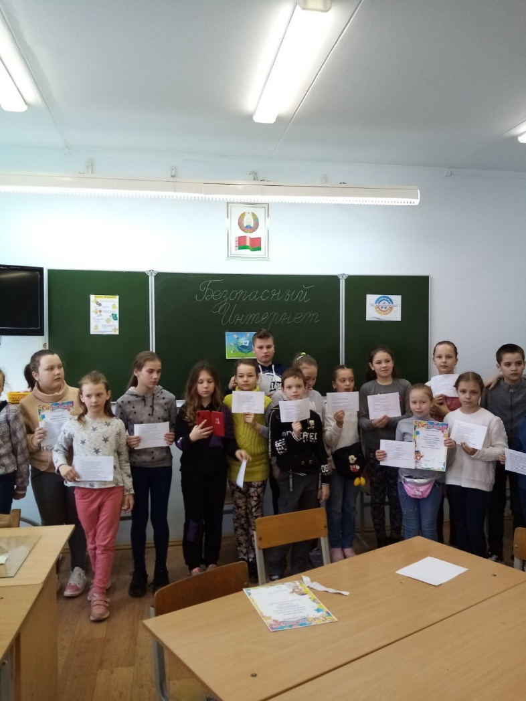На занятии «Интернет без бед!» ребята познакомились с 10 главными правилами  безопасного поведения в Интернете, решали ситуационные задачи по кибербезопасности.  Мероприятие проходило под девизом «Мы – за безопасный Интернет!»

Во время проведения интеллектуальной игры «Безопасность вокруг нас» ребята показали свои знания в области безопасности.

Целью проведения игры «Путешествие в страну Права» было предупреждение совершения обучающимися противоправных проступков и деяний.  Игра включала в себя 6 станций «Правовая страна», «Загадочная», «Тропа безопасности», «Да! Нет!», «Занимательная», «Сказочная».

Учащиеся школы просмотрели военный художественный фильм «Летят Журавли», который является шедевром советского кино. Ребята смогли убедиться в том, что человек на войне жил непредсказуемо, он постоянно находился между жизнью и смертью. Этот фильм удивительно точно и эмоционально повествует о людях, в судьбы которых вошла война, как предвестник трагедии. Влюблённые люди, герои художественного фильма, не могут быть вместе, потому что их разлучила война.

